**TIẾT HỌC TIẾNG ANH VỚI YẾU TỐ NƯỚC NGOÀI – HÀNH TRÌNH KẾT NỐI VÀ HỘI NHẬP**

**Nguyễn Chuyên Mỹ Secondary School, Hải Phòng**

Trong xu thế hội nhập quốc tế, việc học Tiếng Anh không chỉ dừng lại ở việc nắm vững ngữ pháp hay từ vựng, mà còn là cơ hội để học sinh trải nghiệm và giao lưu văn hóa. Chính vì thế, tại trường THCS Nguyễn Chuyên Mỹ , chúng tôi đã có những tiết học Tiếng Anh với yếu tố nước ngoài, mang đến cho các em học sinh lớp 6 những trải nghiệm thú vị và đáng nhớ.

**Hoạt động nổi bật trong tiết học**

1. **Gặp gỡ giáo viên nước ngoài**  
   Trong tiết học đặc biệt này, các em học sinh có cơ hội giao lưu trực tiếp với giáo viên người nước ngoài. Qua đó, các em không chỉ được rèn luyện kỹ năng nghe và nói, mà còn tìm hiểu về phong cách giảng dạy cũng như văn hóa của các quốc gia khác.
2. **Trải nghiệm hội thoại thực tế**  
   Các học sinh tham gia vào các hoạt động đóng vai (role-play), nơi các em mô phỏng những tình huống giao tiếp đời thường như: mua sắm, hỏi đường, hoặc giới thiệu về bản thân. Những hoạt động này giúp các em thêm tự tin khi sử dụng tiếng Anh trong thực tế.
3. **Khám phá văn hóa thế giới**  
   Trong tiết học, học sinh được giới thiệu về văn hóa và phong tục của các quốc gia nói tiếng Anh, ví dụ như ngày Lễ Tạ Ơn (Thanksgiving) ở Mỹ hay lễ Giáng sinh (Christmas) tại Anh. Các bài thuyết trình sinh động kết hợp với hình ảnh minh họa đã khơi dậy sự tò mò và hứng thú học tập ở các em.

**Ý nghĩa của tiết học**

Tiết học Tiếng Anh với yếu tố nước ngoài không chỉ đơn thuần là một giờ học ngôn ngữ, mà còn là cơ hội để học sinh:

* **Rèn luyện kỹ năng ngôn ngữ:** Nâng cao khả năng giao tiếp và phản xạ tiếng Anh.
* **Khơi gợi hứng thú học tập:** Học sinh cảm nhận được sự sống động và ý nghĩa thực tiễn của Tiếng Anh.
* **Kết nối văn hóa:** Hiểu biết thêm về các nền văn hóa khác nhau, giúp mở rộng tầm nhìn và tư duy quốc tế.

**Kỳ vọng trong tương lai**

Với những kết quả tích cực từ tiết học này, trường THCS Nguyễn Chuyên Mỹ sẽ tiếp tục triển khai thêm nhiều tiết học sáng tạo và mang tính hội nhập quốc tế. Chúng tôi mong muốn tạo ra một môi trường học tập hiện đại, thân thiện, giúp các em học sinh tự tin hơn trên hành trình chinh phục Tiếng Anh và vươn ra thế giới.

**Một số hình ảnh :**

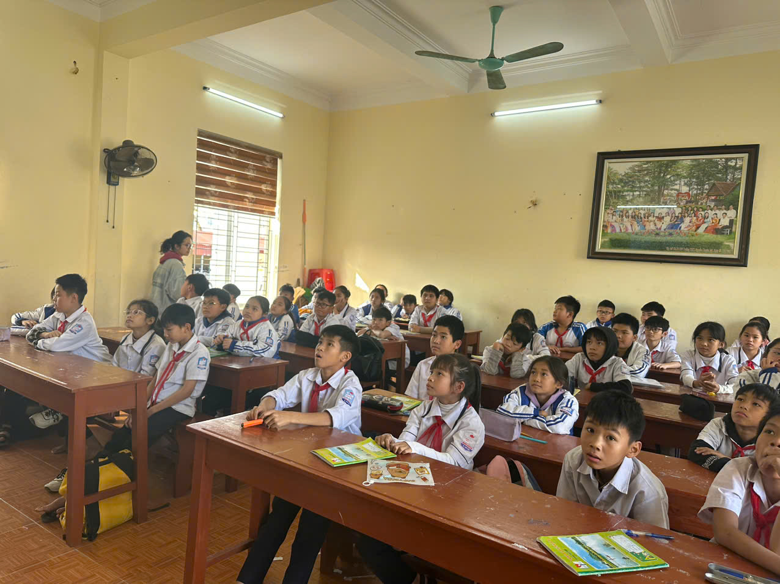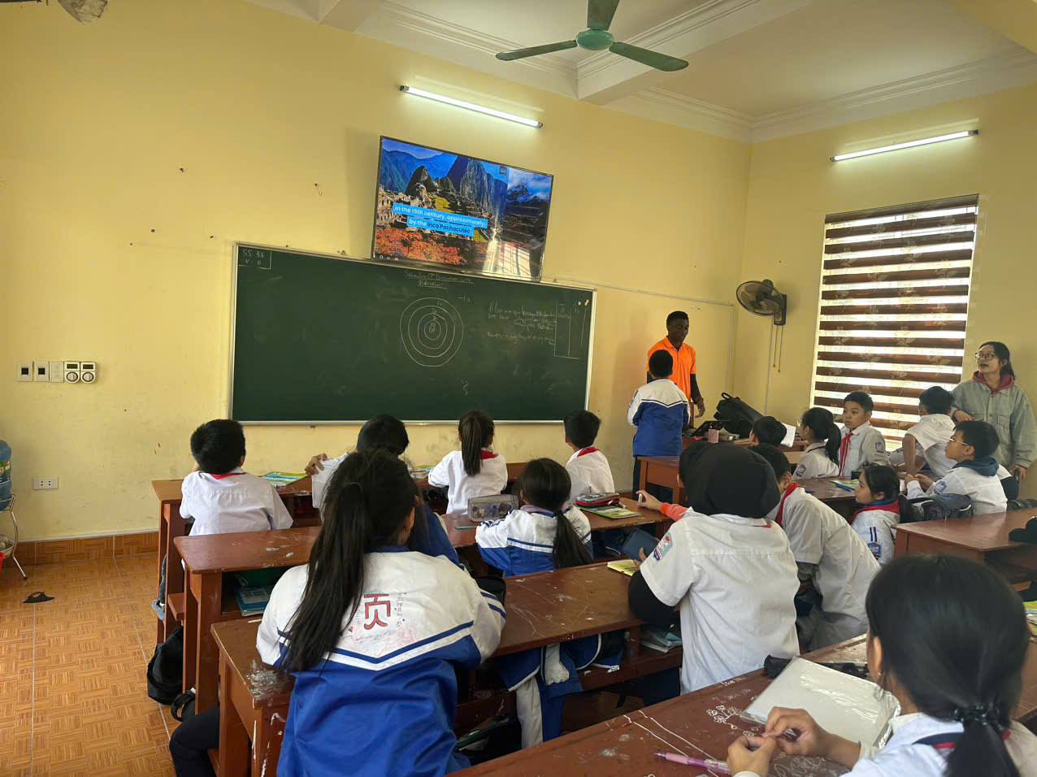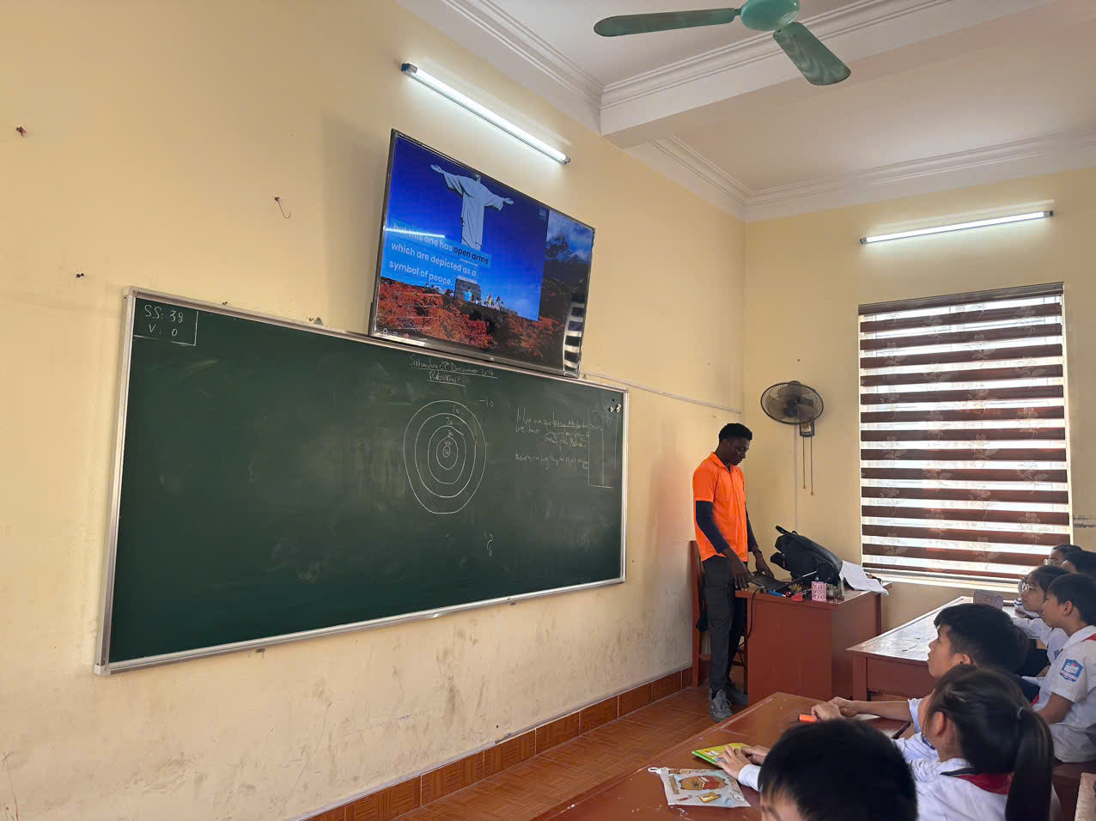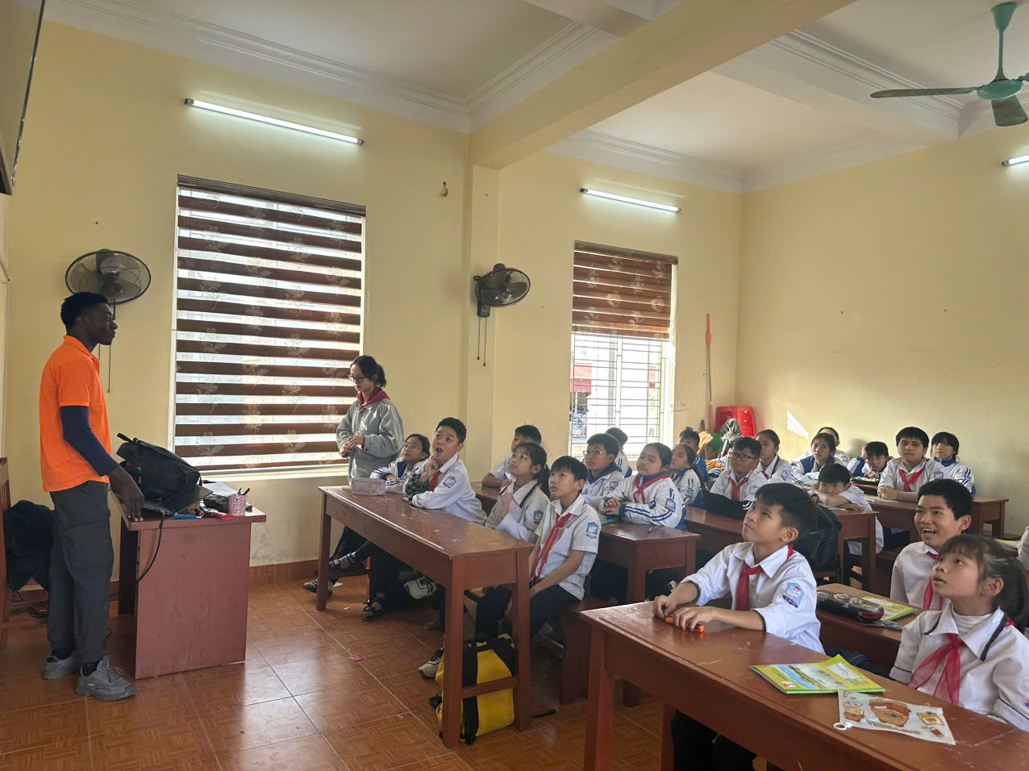**Tác giả:** Nguyễn Hoài